**HISTORIEBRUG**

Hver dag verden over bruges (og misbruges) historien til forskellige formål. Historiebrug er en disciplin, hvor man undersøger, hvordan fortællinger om fortiden konstrueres og bruges til at fremme en bestemt dagsorden. I historiebrug er fortiden, nutiden og fremtiden forbundne.

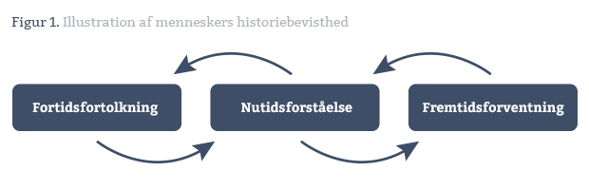

Nedenstående inddeling kan bruges til inspiration og som et praktisk redskab, når vi analyserer historiebrug, men det er vigtigt at huske på, at historiebrug i praksis er en kompleks størrelse. Ofte vil vi støde på former for historiebrug, der ikke er dækket nedenfor, eller hvor flere former for historiebrug er i spil samtidig.

https://lh3.googleusercontent.com/FVfbVhOP0vqx4i__W8ITtBW5fFWgdoGujmkyITCbULRLIaa_Zn404VcBQo8o3fa10Q0VlIUwQvG6cvMX6y9wM3l1QbI5AarCyR45DW8sjNd9XQxtm65UMbRWto4PWiaDn5tLZaST

I denne lille gennemgang fremhæves tre former for historiebrug:

1. Historie som identitetsdannelse
2. Politisk historiebrug
3. Historie som underholdende/kommerciel
4. **Historie som identitetsdannelse:**

Når vi danner ”jeg-” og ”vi-følelse” ved brug af fortid. Her bruger individer, grupper eller hele samfund historien til at skabe en fortælling om dem selv. Det er altså menneskers forsøg på at forstå og forklare, hvem de selv er.

Eksempel

En af danskernes yndlingsfortællinger om os selv er, at vi er et fredeligt og roligt folkefærd. Vi tilkæmpede os f.eks. Grundloven uden blodsudgydelser (modsat mange andre nationer), og da fodboldvold og hooliganisme for alvor trak overskrifter i midten 80’erne, opstod den danske ‘roligan’ i stedet - en uhøjtidelig og fredselskende fodboldfan med en klaphat på hovedet og et smil på læben.

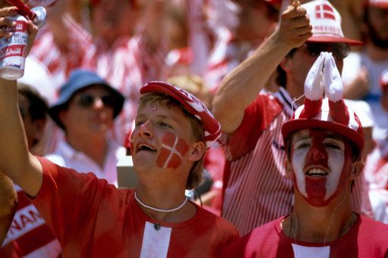

Eksempel

Undervejs i sin politiske karriere har den fhv. socialdemokratiske statsminister Helle Thorning-Schmidt ofte fremhævet sin opvækst i Ishøj, en klassisk arbejderkommune.  Der er hun dog vokset op i et velhavende, borgerligt hjem, og dette har - i kombination med at hun er kvinde og har en forkærlighed for dyre designertasker - givet hende øgenavnet ‘Gucci-Helle’. Signalværdien i det øgenavn kan være problematisk i et parti, der har rødder i arbejderklassen.

1. **Politisk historiebrug**

Benyttes oftest af regimer eller magthavere, der f.eks. ønsker at legitimere/retfærdiggøre en bestemt styreform eller bestemte værdier, kulturer, magtudøvelser eller ideologiske opfattelser.

Eksempel

Nazisternes store planer om verdensherredømmet kunne ses i deres brug af navnet ‘Det Tredje Rige’ om Tyskland efter magtovertagelsen i 1933. Navnet fortalte, at Nazi-tyskland var en direkte efterfølger af tidligere tyske riger: Det [tysk-romerske kejserrige](https://en.wikipedia.org/wiki/Holy_Roman_Empire#/media/File:Holy_Roman_Empire_at_its_territorial_apex_(per_consensus).svg) (800-1806). [Det tyske kejserrige 1871-1918](https://da.wikipedia.org/wiki/Tyske_Kejserrige).

Inden for politisk historiebrug kan man også tale om historiemisbrug. Her forsøger man bevidst at forfalske eller manipulere fortiden, f.eks. ved at lyve om kilder, udvælge og sortere fagligt uforsvarligt eller direkte at forfalske materiale. Målet er at ændre den gængse opfattelse af og accepterede fortælling om fortiden. Det kan f.eks. ske som led i udbredelsen af en bestemt ideologi, eller med det formål at skabe fjendebilleder, der rammer en bestemt befolkningsgruppe.

Eksempel (konspirationsteori)

Holocaustbenægtelse findes både i politiker- og historikerkredse. Beviserne for, at holocaust har fundet sted, er dog så overvældende og overbevisende, at en omfortolkning af fortiden praktisk talt er umuligt. Ofte har konspirationsteoretikere deres egne personlige eller politiske dagsordener, som de forsøger at opnå gennem historiemisbrug

1. **Historie som underholdende/kommerciel**

Her bruges historien til at skabe underholdning, tjene penge og/eller som oplevelsesøkonomi. Ses ofte i film, tv-serier, computerspil, markedsføring, branding og markedspladser, hvor hensigten er at give forbrugeren en følelse af at være i kontakt med noget autentisk. Ofte er der dog tale om en nutidig fantasi, snarere end en troværdig skildring af fortiden.

Eksempel

Amerikanske western-film var ment som actionfyldt underholdning, skabt med det formål at underholde og sælge biografbilletter. Her blev den komplicerede og brutale historie om de amerikanske nybyggere i 1800-tallet forenklet til en romantisk forestilling om heltemodige gunslingers, åbne vidder og kampen mod det onde. Western-genren er stærkt tendentiøs, og er således altså ikke en særlig brugbar kilde til, hvordan fortiden var - men i stedet viser den, hvordan filmskaberne og det amerikanske publikum i samtiden ønskede at se deres fortid.

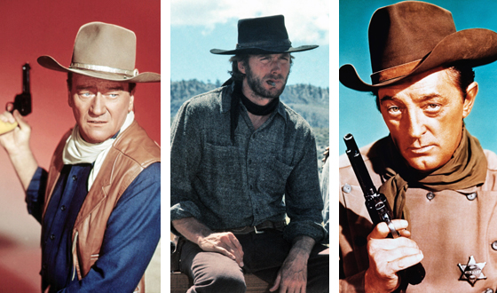

Eksempel

Fødevareproducenter forsøger ofte at bruge historie til at signalere en fortid, der appellerer til forbrugerens forestilling om “de gode, gamle dage”. Det gælder f.eks. marmelade fra “Den Gamle Fabrik”, sodavand og saft fra “Nikoline” og kød fra “Den Gamle Slagter”.

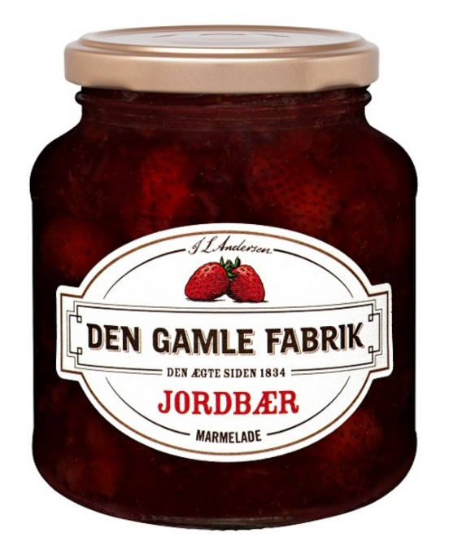

Eksempel

Oplevelsesøkonomi (reenactment) er en måde at formidle [historie](https://da.wikipedia.org/wiki/Historie) på, hvor deltagerne forsøger at genskabe en bestemt tidsperiode eller begivenhed for at give publikum en særlig indblik i en periode/begivenhed. Dette kan være et enkelt [slag](https://da.wikipedia.org/wiki/Slag_(krig)) fra eksempelvis [Den Amerikanske Borgerkrig](https://da.wikipedia.org/wiki/Den_Amerikanske_Borgerkrig) eller en hel historisk tidsalder som for eksempel [middelalderen](https://da.wikipedia.org/wiki/Middelalderen).

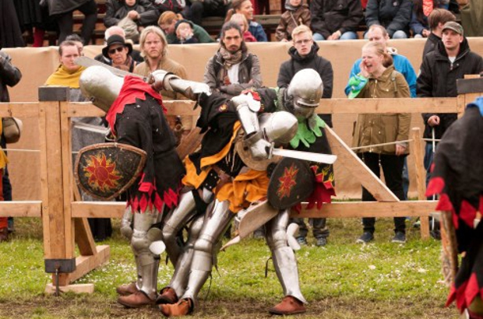

**Analysemodel til undersøgelse af historiebrug**

* **Hvilken fortælling om fortid/nutid konstrueres?**  
  Er der tale om en konstruktion af en samtidig begivenhed, der er i gang, som skal sikres en bestemt retning for fremtiden, eller er det en fortidig og overstået begivenhed?
* **Hvordan og med hvilke midler konstrueres fortællingen?**Fx sprog og ordvalg, billeder, lyd, musik, farver.
* **Hvilken dagsorden skal denne fortælling bruges til?**
* **Hvilken type af historiebrug?** (afhængig af dagsorden) historie identitetsdannelse, politisk historiebrug, historiemisbrug el. historie som underholdende/kommerciel. Genren afhænger af dagsordenen, som skal styrkes og om det udtrykkes i fx mad, tøj, bygning. Er det en politisk dagsorden, så er der tale om politisk historiebrug.